Модель UR-100 SpaceTime компании URWERK,
или Вокруг света за 60 минут

Сингапур – 12 сентября 2019 года
UR-100, последняя из рожденных в мастерских URWERK новинок, уносит нас в путешествие во Времени и Пространстве. Объединенные на одном циферблате, эти две концепции побуждают к изощренной игре восприятия. Время или Пространство, минуты или километры – два измерения сливаются в одно и перекликаются, преподнося проникновенное свидетельство о нашем земном пути.

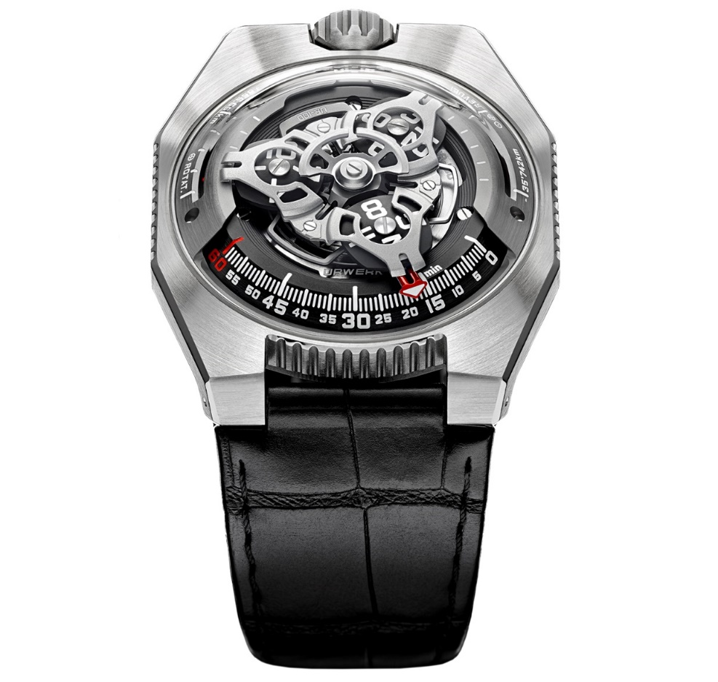

Понятия «Пространство» и «Время» на протяжении веков были тесно связаны. За 6000 лет до нашей эры древние шумеры из города Ур (от его названия происходит URWERK) закладывали первые часовые деления, наблюдая за перемещением тени, которую отбрасывали на солнце их памятники. Они уже тогда предвкушали наше галактическое путешествие. Бесконечное перемещение, хоровод часов – именно такое движение по орбите иллюстрируют все модели URWERK с сателлитной индикацией. В эту линию вписывается и новая коллекция 100. К указанию часов и минут с помощью сателлитов наша модель добавляет новую информацию: как только минутная стрелка проходит отметку 60-й минуты, она исчезает, чтобы вновь предстать перед нами в качестве счетчика километров. Таким образом она отображает путешествие, которое каждый житель Земли проделывает в состоянии полного покоя из расчета 555 километров каждые 20 минут. В действительности это средняя скорость вращения Земли в зоне Экватора. В прямо противоположной части циферблата указана другая величина: вращение Земли вокруг Солнца, то есть 35 740 километров каждые 20 минут. Этот показатель – проникновенное напоминание о нашем положении межзвездных кочевников. Часы и километры находятся здесь на одном уровне и наделяются одним и тем же статусом. Отсюда «SpaceTime» – название новой коллекции UR-100.

«На мой взгляд, часам, несомненно, присуще философское измерение. Они – одновременно материальное и абстрактное воспроизведение нашего положения на Земле. Циферблат представляется мне Экватором, находящимся в постоянном вращении и в то же время неподвижным», – говорит Мартин Фрай, главный дизайнер и один из учредителей URWERK. То же подтверждает и Феликс Баумгартнер, часовых дел мастер и соучредитель URWERK: «Время, движение по орбите, вращение Земли – мы развиваемся во вселенной, определяемой тремя направлениями, тремя величинами, которыми мы стараемся овладеть, квантифицировать их, но которые ускользают из-под нашего контроля. Мы называем их «Пространство-Время».

Под крышкой циферблата UR-100 тикает механизм URWERK калибра 12.01, указывающий время с помощью трех сателлитных индикаторов. Сателлит, показывающий точное время, передвигается от отметки 0 до отметки 60 вдоль минутной шкалы. Он выполнен из алюминия, а затем подвергнут пескоструйной и микродробеструйной обработке после анодного оксидирования. Каждый винтик сателлитов обработан круговым сатинированием. Сами сателлиты крепятся на карусели из латуни, подвергнутой пескоструйной обработке и обработке рутением. Конструкция, отвечающая за индикацию часа, сделана из алюминия с пескоструйной и микродробеструйной обработкой. За автоподзавод UR-100 отвечает двунаправленный ротор, который регулируется профилированным винтом Windfänger.

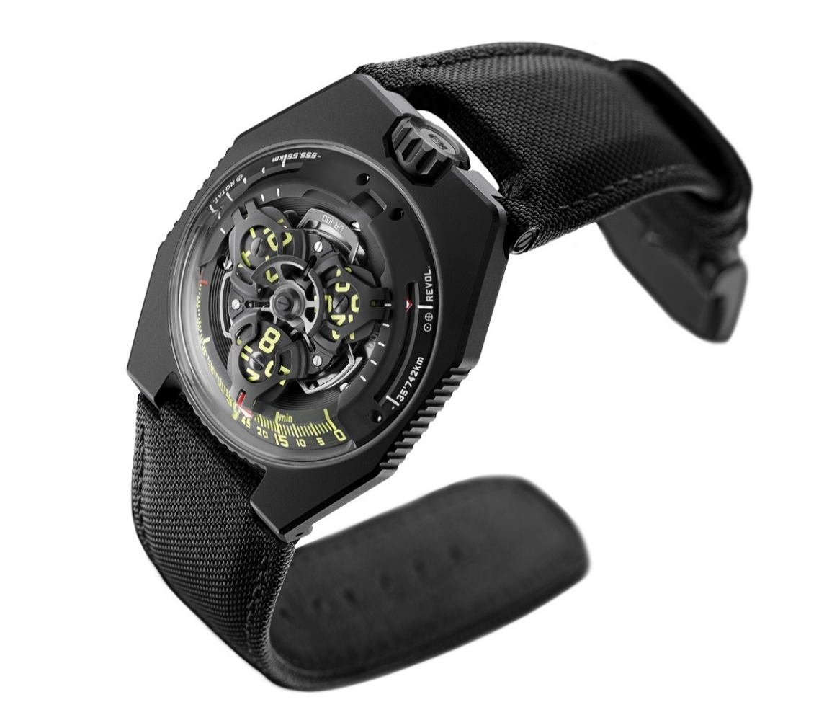

Внешний вид корпуса UR-100 вызывает эффект «дежа вю». Это объясняется тем, что часы воскрешают в памяти верных поклонников URWERK эстетику самых первых моделей независимого бренда. «Где-то в конце 90-х мы показали миру UR-101 и UR-102. Сегодняшняя UR-100 – в некотором роде наше «Возвращение в будущее». Мы позаимствовали ряд деталей у своих первых творений и разложили на составляющие сам подход. Корпус UR-100 представляет собой деконструкцию существующего корпуса URWERK. Стальная крышка корпуса ставших историей моделей на этот раз воспроизводится из сапфирового стекла во всей его прозрачности. Безупречность стекла подчеркивается шероховатостью самого корпуса, выполненного из титана и стали. Мне, не переставая задающемуся вопросами о диктате симметрии, удалось поиграть с пропорциями, чтобы задержать взгляд».

UR-100 существует в двух модификациях по 25 изделий каждая:
UR-100 Iron (из титана и стали) и UR-100 Black (из титана и cтали с черным покрытием PVD)

ИСТОЧНИК ВДОХНОВЕНИЯ
Источником вдохновения для UR-100 служат часы с маятником XIX века – подарок Джери Баумгартнера, известного реставратора часов (ныне на пенсии), его сыну Феликсу, изготовленные Гюставом Сандозом ко Всемирной выставке 1893 года в Чикаго.
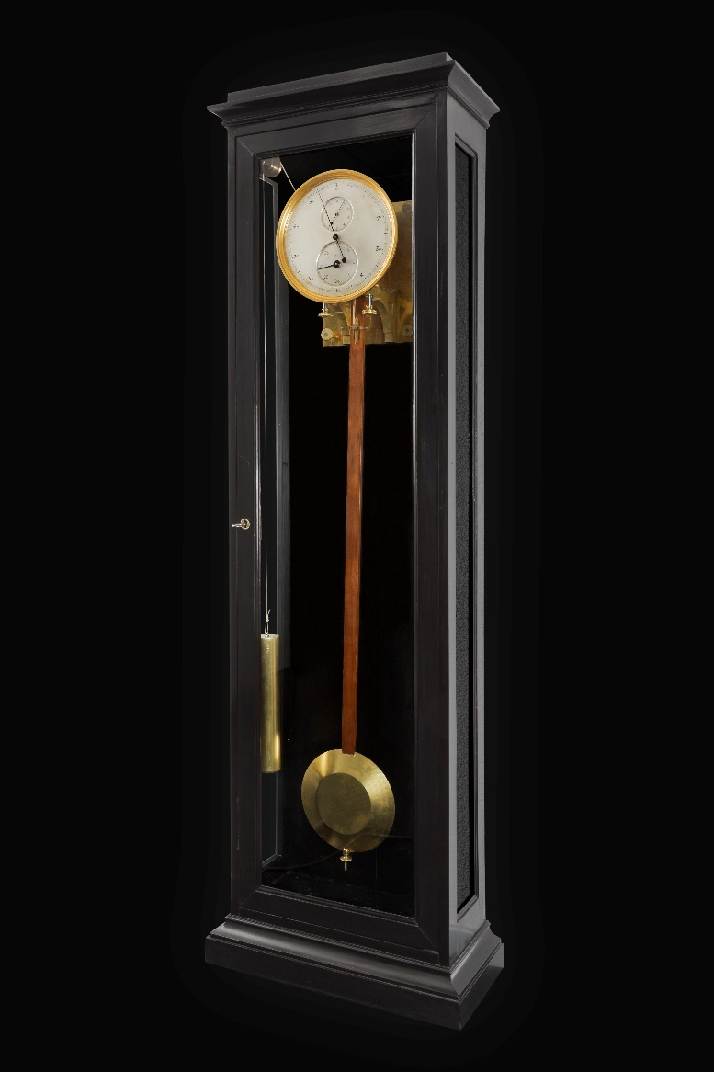

Эти напольные часы-регулятор, как ни странно, не указывают время. Они показывают расстояние, пройденное Землей в зоне Экватора, наглядно демонстрируя ее скорость вращения. Баланс часов длиннее, чем обычно, а ритм его колебаний более медленный: 2,16 секунды вместо стандартных 2,0 секунд.

Главный циферблат отображает нумерацию от 0 до 100 сегментами по 10 километров.
Верхний суб-циферблат показывает нумерацию от 0 до 10 сегментами по 1 километру таким образом, что каждая ½ колебания маятника соответствует расстоянию в 500 метров, пройденному по поверхности Земли (в зоне Экватора).
Нижний суб-циферблат представляет нумерацию до 40 сегментами по 1000 километров: таким образом 40 000 километров приблизительно соответствуют окружности Земли по Экватору.

UR-100 «SpaceTime» - Технические характеристики
UR-100 «SpaceTime» Black – ограниченная серия из 25 изделий
UR-100 «SpaceTime Iron» – ограниченная серия из 25 изделий

Механизм
Калибр: UR 12.01 с системой автоматического подзавода, регулируемой при помощи профилированного винта winfänger
Камни: 39
Частота: 28 800 пк/ч – 4 Гц
Запас хода: 48 часов
Материалы: Сателлитный час из алюминия, приводимый в движение женевскими крестами из бериллиевой бронзы; карусель из алюминия; карусель и тройные платины из ARCAP
Отделка: круговое зернение, пескоструйная обработка, микродробеструйная обработка, круговое шлифование
Головки винтов со скошенными кромками
Часовые и минутные деления с покрытием SuperLumiNova

Указатели
Сателлитный час; минуты; расстояние, проходимое на Экваторе Земли за 20 минут, вращение Земли вокруг Солнца за 20 минут

Корпус
Материалы: титан и нержавеющая сталь с черным покрытием PVD
Размеры: ширина: 41,0 мм, длина: 49,7 мм, толщина: 14,0 мм
Стекло: сапфировое стекло
Водонепроницаемость: Давление протестировано на глубине 3 атмосферы (30 м)
Цена ​​CHF 48 000.00 (швейцарских франков / без НДС)

URWERK

«В URWERK наша цель состоит не в том, чтобы предложить очередную модификацию известного усложнения, – объясняет Феликс Баумгартнер, часовых дел мастер и один из учредителей компании URWERK. – Наш выбор недвусмыслен, ясен, и мы придерживаемся его неукоснительно».

Появившийся на подмостках часового дела в 1997 году, URWERK с тех пор не перестает потрясать мир Высокого часового искусства, внедряя свое революционное представление о времени. Несмотря на то, что не признающая традиций и вволю антиконформистская URWERK – совсем молодая компания, она берет на себя роль первопроходца независимой часовой индустрии. Выпуская по 150 часовых изделий в год, бренд отстаивает ремесленный подход, при котором секреты мастерства и эстетика авангарда существуют бок о бок в лучшем из миров. URWERK создает сложные, современные и ни с чем не сравнимые часы, отвечающие самым строгим критериям Высокого часового искусства: независимая исследовательская работа и проектирование, передовые материалы и ручная отделка.

URWERK – это прежде всего тандем двух ярких личностей с сильным характером. Феликс Баумгартнер – часовых дел мастер, сын и внук часовщиков, часовое ремесло – частица его души. Если для других часы – забавное времяпрепровождение, для него они – альфа и омега его жизни.
Художник, дизайнер и соучредитель URWERK Мартин Фрай – alter ego Феликса Баумгартнера. В 1987 году он, будучи студентом Высшей школы искусства и дизайна в г. Люцерне, успешно пробует себя в разнообразных креативных жанрах: скульптура, живопись, видео. Его особенно завораживает понятие времени и его интерпретация в разные периоды истории человеческого общества.

Между обоими молодыми людьми быстро завязываются дружеские отношения, и они часами рассуждают о той пропасти, которая разделяет их представления о часовом искусстве и то, что они видят на витринах. В 90-е годы они создают свое первое произведение, навеянное ночными часами с подсветкой братьев Кампани. Индикация времени осуществляется с помощью полукруглой дуги, подобной траектории солнца на небесном своде, с востока на запад. Продолжение этой истории нам отныне известно …

«Наши часы уникальны, потому что каждая модель требует оригинального конструкторского решения. В этом раритетность и особая ценность каждого нашего произведения», – говорит Феликс Баумгартнер. В аналогичном ключе мыслит и Мартин Фрай, автор эксклюзивного дизайна всех моделей: «Я пришел не из замкнутого мирка часовщиков, а из мира, в котором свобода для человека творческого просто не имеет границ. Источник вдохновения для меня – весь этот мир, весь мой культурный багаж».

Название URWERK уходит корнями в эпоху 6000 лет до нашей эры, в город Ур в Месопотамии. Наблюдая за тенью, отбрасываемой монументами, шумеры – жители Южной Месопотамии – изобрели единицу измерения времени, которой мы продолжаем пользоваться сегодня. Впрочем, совпадение это или знамение времени, слово «Ur» на языке Гете означает «начало», «исток». Вторая часть названия URWERK также взята из немецкого. Слово «werk» подразумевает труд, работу, произведение. Это дань неустанному труду часовых мастеров, которые, поколение за поколением, создавали то, что мы сегодня именуем Высоким часовым искусством.

